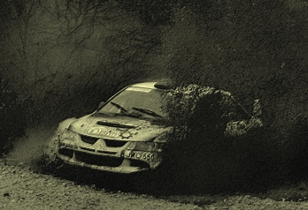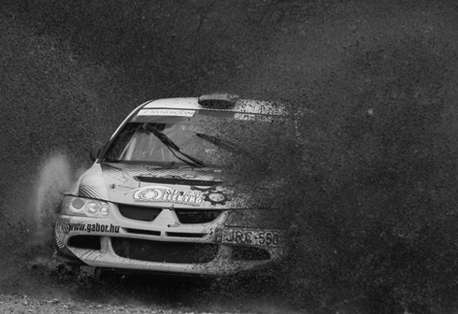
Megalakult új csapatunk a HumanoIT Racing Team

Akik a csapatunkat alkotják:
Budavári Zoltán- Kecskeméti Balázs (ORB)
A hétvégén elkezdődik számunkra az évad, amelyet már nagyon vártunk. Friss lendülettel indulunk neki az idei esztendőnek. Nemcsak a nevünk változott, hanem a navigátor személye, és a szerviz csapat is. Idén a navigátor Kecskeméti Balázs. A szervizeseink, autóépítőink Hodula Mihály és csapata.
Budavári Zoltán:
„ A versenyt már nagyon várom, régen ültem versenyautóban. A verseny előtti tesztet sajnos nem sikerült teljesíteni, az autónk, mint általában mindig nagyon sok embernek, az utolsó pillanatban készült el. Rengeteg változtatást csináltunk rajta az év elején. Tavaly még csak mondhatjuk úgy, hogy fél A-s volt, de az idei évre teljesen A-s autót építettünk belőle. Sikerült a súlyából is lefaragni, egy új motort építettünk bele, új váltót kapott, A-s fékeket. Sokkal jobban kell szerepelnie, mint a tavalyi évben, már nagyon várom, hogy kipróbálhassam.
Az új navigátorom Kecskeméti Balázs. A tréning egy részén már túl vagyunk, úgy gondolom, hogy a pályát jól feldolgoztuk. Balázzsal egyébként emberileg is nagyon megbarátkoztunk, úgy gondolom, hogy jó csapatot fogunk alkotni. Az igazi megmérettetés viszont még csak most kezdődik.
Az egri pályákat alapvetően szeretem, ez a negyedik év, hogy Mitsubishivel indulok itt. A legnagyobb szívfájdalmam, hogy esőt mondanak a hétvégére. Szerettem volna egy jó kis száraz versenyt, ahol az autót ki tudom teljes egészében próbálni. Itt megszokott, hogy nagyon változékony az időjárás, mivel az év elején vagyunk. A Bátor – Sirok gyorsasági szakaszt nagyon kedvelem, de vannak olyan pályák, amelyeknek nem olyan jó a minősége, mint például a Tarnaszentmária- Egerszalók. Aztán van az új pálya a Pétervására- Sirok, amelynek az utolsó hat km-ét még nem is láttam. Ezektől egy kicsit tartok, hogy az autó ki fogja-e bírni, vagy éppen tudunk-e defekt mentesen lejönni a pályáról. Összességében azonban jók az egri pályák.
Mivel mi S. kategóriában megyünk, a szombati napot éjszaka, sötétben fogjuk befejezni lámpasorral, aminek annyira nem örülünk, hiszen nem egyelőek a feltételek a többiekkel szemben, akik korábban rajtolnak. Ennek ellenére pozitívan indulunk neki a versenynek, reméljük az is lesz számunkra. Szeretnénk egy jót versenyezni.

A szurkolóknak üzenem: Ha beesek, húzzanak ki☺, Egerben velünk elég sűrűn előfordul…☺”

















